一、如何关注
在电脑客户端，进入登陆页面后，扫描右侧的二维码进行关注

二、任课教师如何进入操作使用
（一）实验预约
任课教师在微信中打开关注的企业号，点击【实验预约】，进入实验预约跟踪，进行操作
- 在实验预约跟踪中点击下方菜单中的【实验预约】按钮
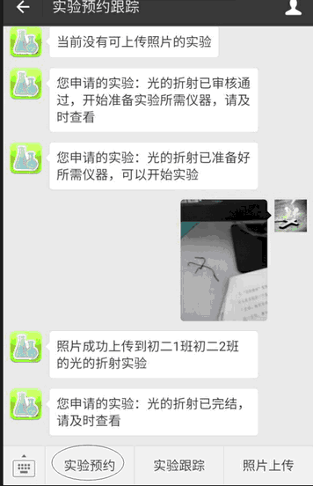

2．在弹出的“实验预约”页面中，输入基本信息，点击【保存申请并选择实验器材】按钮
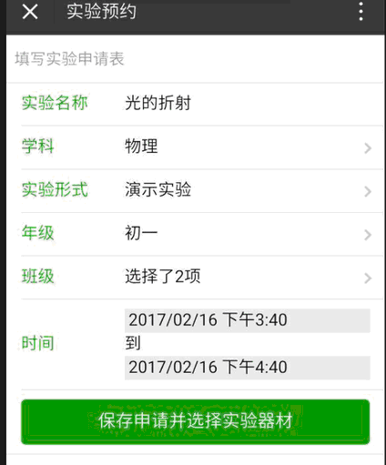
3．进入“选择实验仪器”页面，这里提供了两种选择实验仪器的方法，分别是“选择方案”和“选择仪器
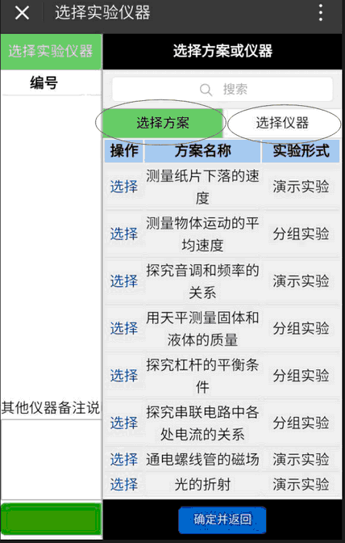

4．输入并完善信息后点击【提交】按钮，提示“实验预约成功”，如果想继续选择仪器或方案的话，则点击上方的【点击选择】按钮进行操作
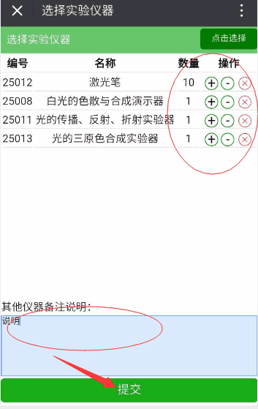
5．实验预约成功后，实验管理员的微信端会收到关于实验预约的一条信息推送
任课教师需要等待实验管理员的预约确认和准备确认。
（二）实验跟踪
1.在实验预约跟踪中点击下方菜单中的【实验跟踪】按钮
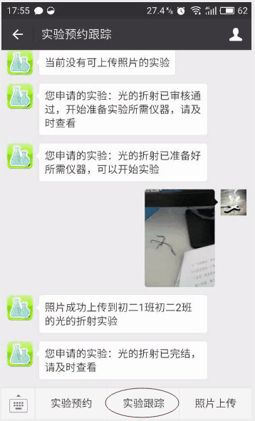
2.进入该教师所有预约的实验列表
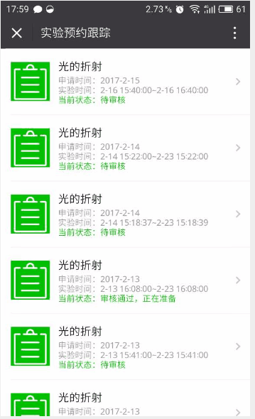
3.点击某实验进入该实验预约详情页面，如果该实验为“待审核”状态，点击【取消申请】按钮可以取消该实验预约
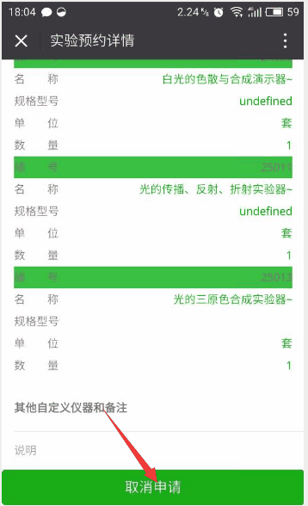
（三）照片上传
1，在实验预约跟踪中点击下方菜单中的【照片上传】按钮，打开微信拍照功能，拍摄实验照片，点击【完成】按钮，确认照片拍摄成功，点击右上角【发送】按钮，上传实验照片。
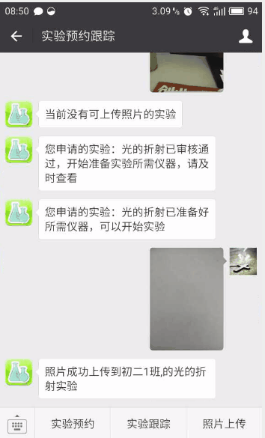
注意事项：微信端上传照片必须是当场拍摄当场上传，不能使用转发的照片，也不能使用手机相册里的照片，一个班的一次实验只能上传一张照片。
2．如果存在多个实验需要上传实验照片的话，这出现如下图反馈
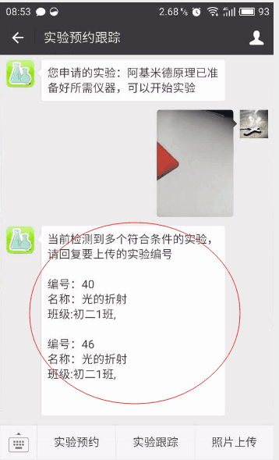
3．输入实验编号，如下图，输入编号40，点击【发送】按钮，可以把照片上传到对应的班级和实验
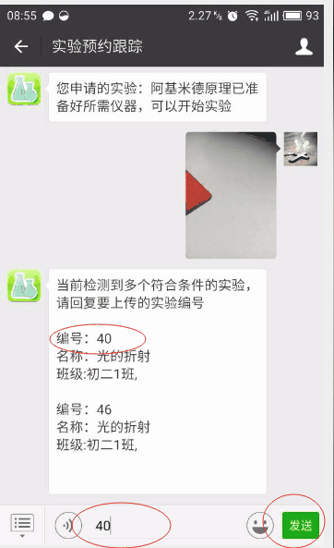
上传照片成功后等待实验管理员完结确认

